金都新城社区党总支组织学习总书记在全国生态环境保护大会上的重要讲话精神

金都新城社区党总支

（2023年7月19日）

为进一步深入学习宣传贯彻习近平生态文明思想，2023年7月19日，金都新城社区党总支组织学习习近平总书记在全国生态环境保护大会上的重要讲话精神，深刻理解习近平总书记生态文明思想的丰富内涵、重大意义和精神实质。

习近平总书记的重要讲话，高屋建瓴、视野宏阔、思想深邃、内涵丰富，具有很强的政治性、思想性、指导性、针对性，为进一步加强生态环境保护、推进生态文明建设提供了方向指引和根本遵循。

今后，社区将坚定不移抓好生态环境治理工作，牢固树立和践行“绿水青山就是金山银山”理念，引导居民树立尊重自然、顺应自然、保护自然的生态文明意识，认识到美好绿色家园需要全体居民的共同维护，号召居民群众从自身做起、从细节做起，关注、支持和参与生态环境保护工作。

影像资料：

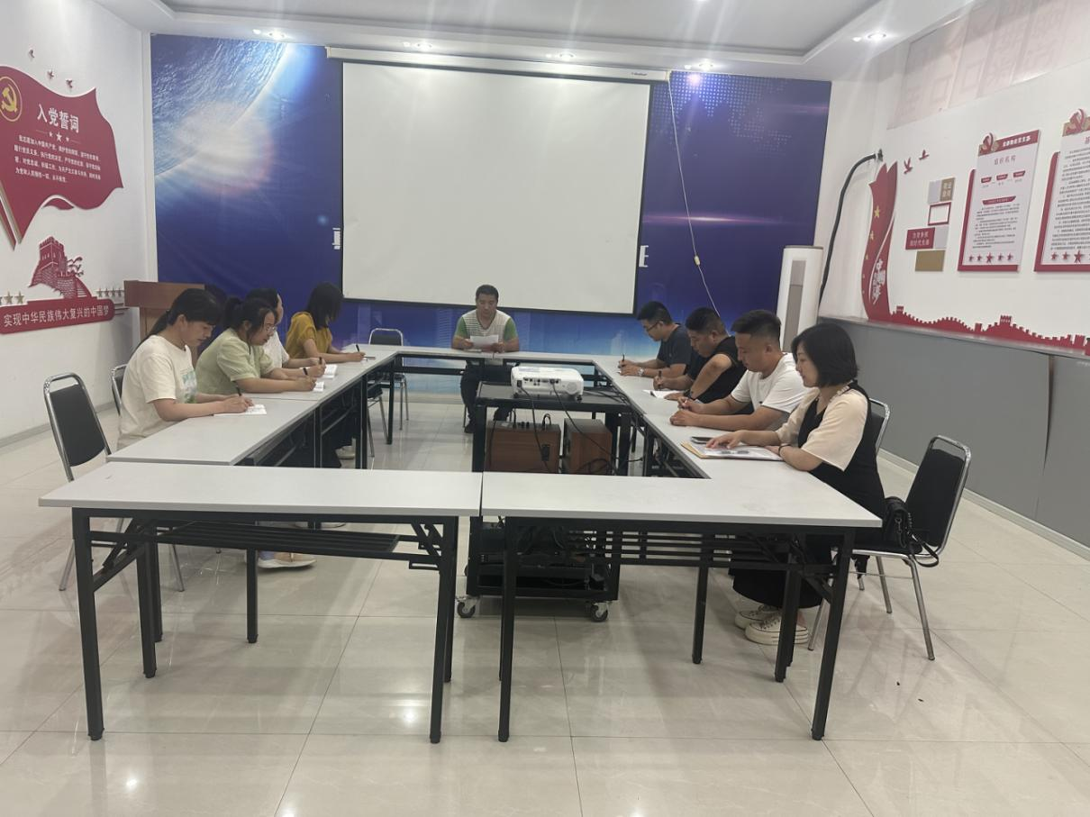

2023.7.19组织学习总书记在全国生态环境保护大会上的重要讲话精神

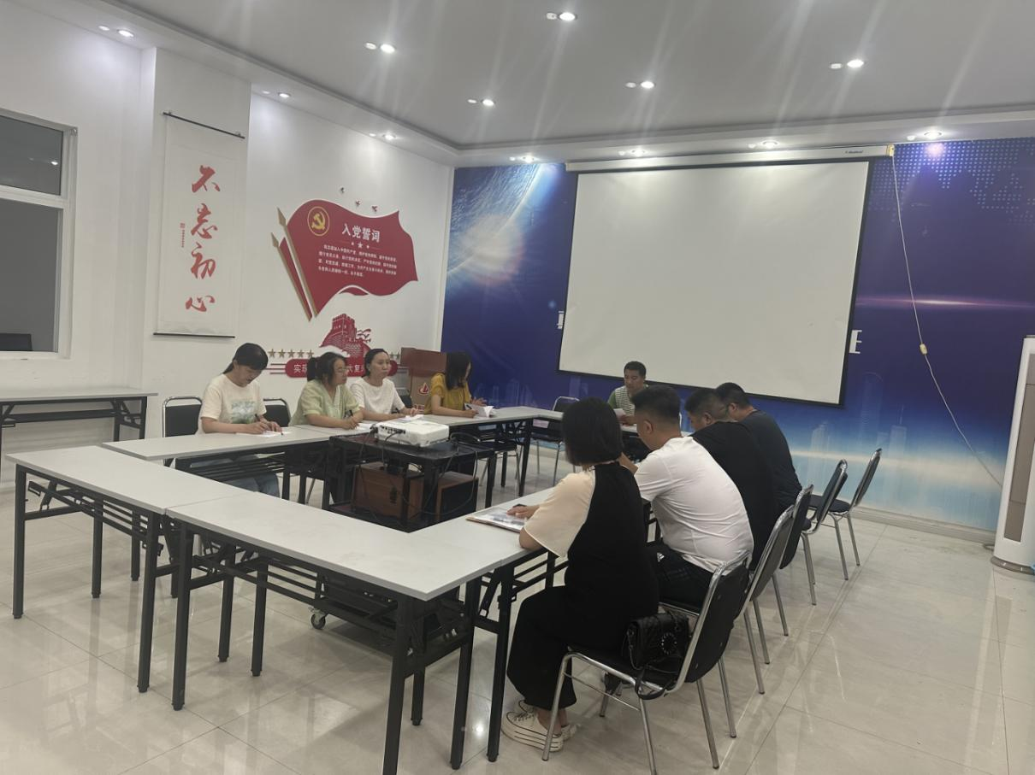

2023.7.19组织学习总书记在全国生态环境保护大会上的重要讲话精神